1) A partir da tabela primitiva dada, construa o rol, a tabela de frequência e a distribuição de frequência.

16 17 18 19 15 18 12 16 15 14

17 14 16 15 17 18 14 12 19 11

18 12 17 18 19 14 13 17 15 17

|  |  |  |  |  |  |  |  |  |  |
| --- | --- | --- | --- | --- | --- | --- | --- | --- | --- |
| ROL |  |  |  |  |  |  |  |  |  |
| 1 | 11 | 12 | 12 | 12 | 13 | 14 | 14 | 14 | 14 |
| 15 | 15 | 15 | 15 | 16 | 16 | 16 | 17 | 17 | 17 |
| 17 | 17 | 18 | 18 | 18 | 18 | 18 | 19 | 19 | 19 |

|  |  |  |  |  |
| --- | --- | --- | --- | --- |
| Distribuição  de frequência |  |  |  |  |
| valores | frequência absoluta (fi) | Frequência acumulada(Fi) | Frequência Relativa(fr) | Frequência Relativa Acumulada (Fri) |
|  | 1 | 1 | 1/30= 0,03 | 0,03 |
| 11 | 1 | 2 | 1/30=0,03 | 0,06 |
| 12 | 3 | 5 | 1/30=0,04 | 0,1 |
| 13 | 1 | 6 | 3/30=0,01 | 0,2 |
| 14 | 4 | 10 | 4/30=0,1 | 0,3 |
| 15 | 4 | 14 | 4/30=0,1 | 0,4 |
| 16 | 3 | 17 | 3/30=0,1 | 0,5 |
| 17 | 5 | 22 | 5/30=0,2 | 0,7 |
| 18 | 5 | 27 | 5/30=0,2 | 0,9 |
| 19 | 3 | 30 | 3/30=0,1 | 1 |
| frequência total | 30 |  | 1 |  |

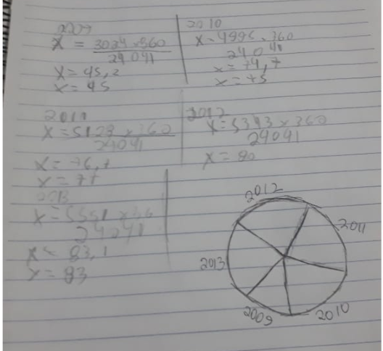2) Dada a distribuição de frequência abaixo, determine as frequências relativa, acumulada e relativa acumulada.

|  |  |  |  |  |
| --- | --- | --- | --- | --- |
| Intervalos de classe | fi | fr | Fi | Fri |
| 40 ⎯ 70 | 15 | 0,2 | 15 | 0,2 |
| 70 ⎯ 100 | 12 | 0,2 | 27 | 0,4 |
| 100 ⎯ 130 | 10 | 0,2 | 37 | 0,6 |
| 130 ⎯ 160 | 17 | 0,2 | 54 | 0,8 |
| 160 ⎯ 190 | 16 | 0,2 | 70 | 1,0 |
| Total | 70 | 1,0 |  |  |

3) Construa um gráfico em setores para a tabela a seguir:

**Produção de Grãos**

**Rancharia 2009 – 2013**

|  |  |
| --- | --- |
| **ano** | **Produção em toneladas** |
| 2009 | 3.024 |
| 2010 | 4.995 |
| 2011 | 5.128 |
| 2012 | 5.343 |
| 2013 | 5.551 |
| **Total** | 24.041 |

4) Diferencie:

a) Variáveis Quantitativas:

são as características que podem ser medidas em uma escala quantitativa, ou seja, apresentam valores numéricos que fazem sentido. Podem ser contínuas ou discretas.

**Discreta**: podem assumir apenas um número finito ou infinito contável, assim, somente fazem sentido valores inteiros.

**Contínuas**: assumem valores em uma escala continua(na reta real), onde valores fracionais fazem sentido.

b) Variáveis Qualitativas:

são as características que não possuem valores quantitativos, mas, ao contrário, são definidas por várias categorias, ou seja, representam uma classificação dos indivíduos. Podem ser nominais ou ordinais.

**Nominais**: Não existe ordenação dentre as categorias.

**Ordinais**: Existe uma ordenação sobre as categorias.

5) As fases do Método Estatístico são: coleta de dados, crítica de dados, apuração dos dados, exposição dos dados e análise dos resultados. Explique, resumidamente, o que o pesquisador faz em cada uma delas ao realizar uma pesquisa.

R:

**Coleta de dados**: Ocorre após o planejamento da pesquisa, onde o pesquisador pode utilizar de questionários, experimentos, pesquisas bibliográficas, essa coleta pode ser indireta, direta, continua, ocasional ou periódica.

**Critica de dados**: É a correção dos dados pesquisados;

**Apuração dos dados**: É a soma e o processamento dos dados obtidos

**Exposição de Dados**: É o modo como será feita a apresentação para os interessados.

**Analise dos Resultados**: É o entendimento dos dados obtidos com a finalização da pesquisa feita

6) Na técnica de amostragem sistemática, os elementos da população já se encontram ordenados e, por isso, não é necessário construir um sistema de referência. É feita a retirada de elementos da população de acordo com critérios estabelecidos pelo próprio pesquisador. Dê um exemplo da utilização dessa técnica na formação de uma amostra sobre a qual se realizará uma pesquisa.

R:

Amostra Sistemática, utilizada para saber a satisfação de um restaurante de marco amostral de 500 pessoas, onde foram separadas em 10 fragmentos de 50 pessoas, onde aleatoriamente a primeira pessoa foi 13°, então, seguindo o intervalo, as próximas foram a 63°, 113°..., mantendo sempre o intervalo de 50 pessoas.

7) Construa um gráfico em linhas para a tabela a seguir:

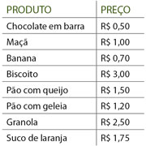

8) População ou universo é:

a) Um conjunto de pessoas;

b) Um conjunto de elementos quaisquer

c) Um conjunto de pessoas com uma característica comum;

X d) Um conjunto de elementos quaisquer com pelo menos uma característica em comum;

e) Um conjunto de indivíduo de um mesmo município, estado ou país.